
La Cátedra Honorífica del pensamiento y acción de Ernesto Che Guevara en vísperas del 173 aniversario del natalicio de nuestro “Héroe Nacional “José Martí convoca al:
Concurso: “Martí y el Che diálogos de un mismo fuego”
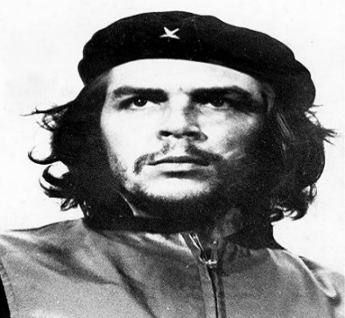
Temáticas:
Antiimperialismo y Unidad Latinoamericana.
- “Nuestra América” martiana vs. el internacionalismo proletario del Che.
El Rol del Intelectual y la Cultura en la Revolución.
- Martí: periodista, poeta, fundador de un partido. Che: médico, teórico, guerrillero.
- La acción como corolario del pensamiento. La fusión del verbo y el fusil.
Humanismo y Concepción del Ser Humano.
- La preocupación martiana por el “mísero pueblo” y la justicia social, y su evolución hacia la concepción guevarista de la liberación humana a través de la revolución socialista.
- La educación y la formación como herramientas de emancipación.
Vigencia y Crítica en el Siglo XXI.
- Análisis de las limitaciones históricas y potencialidades actuales de sus pensamientos.
Las formas de presentación pueden ser:
- Ponencias. Los trabajos deben cumplir con los siguientes requisitos: tener una extensión entre 1 0 y 2 0 cuartillas, tamaño carta, con márgenes de 2.5, letra Arial 11, interlineado 1.5 y justificado. En el encabezado deben incluirse: título del trabajo, nombres completos de los autores (hasta 3), y correo electrónico, whatsapp, así como centro de trabajo o estudios.
- Literatura
- Artes Plásticas
- Arte Digital (incluye multimedia , sitios webs)
Los trabajos deben entregarse a:
MsC.Yakelin Borges Leonard ybleonard@ucf.edu.cu Whatsapp 5358732064
MsC.Rosangel Cuellar Mondeja rcmondeja@ucf.edu.cu . Whatsapp 5355415989
El concurso se realizará de modo virtual el día 28 de enero por medio del grupo de whatsapp de la Cátedra, el cual se puede acceder a través de este enlace: https://chat.whatsapp.com/GksxynhH4ZK3JSS9j5wdlh?mode=hqrt3
En ese día se abrirá un hilo de debate en donde los participantes comentarán los aspectos más relevantes de sus trabajos, así como se darán a conocer los trabajos ganadores en las categorías: Relevante, Destacado y Mención.

¡Participa!

